***Indicação: 50/2023 - GVRDG***

EXMO. SR. PRESIDENTE DA CÂMARA MUNICIPAL DE SUMARÉ

Indico ao Exmo. Senhor Prefeito Municipal, junto aos Departamentos Competentes, no sentido de realizar a poda de árvore localizada na Rua Salvador Lombardi Neto, em frente ao número 151, bairro Vila Yolanda Costa e Silva em Sumaré - SP.

Tal solicitação se justifica na medida em que este vereador constatou in loco que a referida árvore está visivelmente com os galhos grandes, com risco de queda e obstruindo e emaranhando os fios de energia elétrica, fato que vem ocasionando insegurança e grandes prejuízos aos moradores.

Sala de Sessões, 06 de junho de 2023.

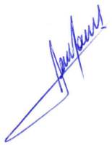

**RODRIGO DORIVAL GOMES**

Vereador

Cidadania

